
s+p Software und Consulting AG
LB0001/ Stand: 11/2006

Einspielen von Abfragen, die Ihnen von der Hotline übermittelt wurden

LB0001_Einspielen_von_Abfragen_ ueber_Exportassistent.pdf

Mit Hilfe von Abfragen können Daten in Ihrer Datenbank angezeigt, geändert, gelöscht oder hinzugefügt werden. Bevor Sie eine Abfrage einspielen, empfehlen wir generell eine Datensicherung.
1 | Exportassistent öffnen
1 | Bitte wechseln Sie zum Menüpunkt <Datenstamm: Export: Assistent>.  Es öffnet sich das Formular des Export-Assistenten. Bitte klicken Sie auf die Schaltfläche „SQL-Ansicht“. | 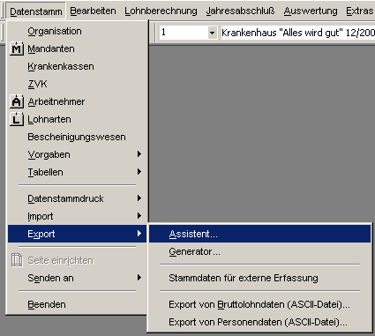
1 |  | Zu 1) Datenstamm – Export - Assistent
2 | Abfrage einfügen
2 | Der vorgegebene Text "SELECT FROM" muss gelöscht werden.  Markieren und kopieren (oder Strg+C) Sie nun die Abfrage, die Sie von der Hotline erhalten haben.  Fügen (oder Strg+V) Sie den Ausdruck in das Fenster ein.  Klicken Sie auf <OK>.  Bestätigen Sie die anschließende Nachfrage des Systems mit <Ja>.  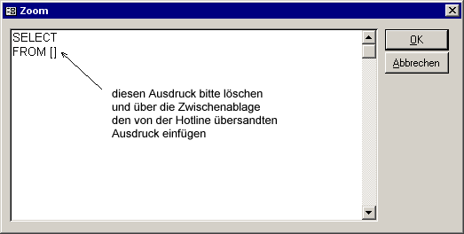 | 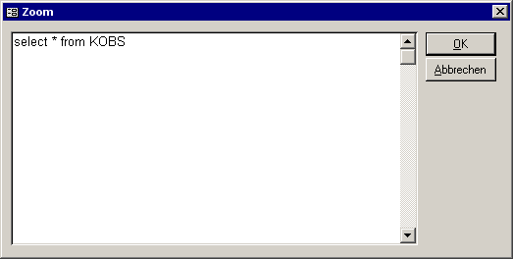  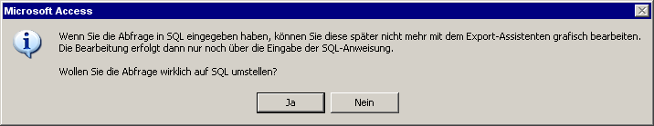
2 |  | Zu 2.) Datenstamm – Export – Assistent – SQL Ansicht
3 | Abfrage ausführen
3 | Bitte wählen Sie als Ausgabeform die Einstellung „Bildschirm“ und klicken Sie auf <Fertigstellen>.  Bestätigen Sie die nachfolgenden Meldungen des Systems jeweils mit <Ja>. | 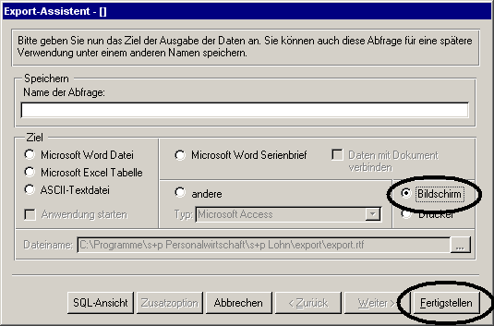  - 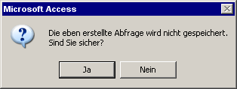
3 |  | Zu 3.) Datenstamm – Export – Assistent – SQL Ansicht - OK

